Avenant n°2 du 23 Avril 2018
aux Conditions commerciales 2018

SUPPRESSION DE LA CHAINE NOLIFE

Une offre riche et variée (page 17) :

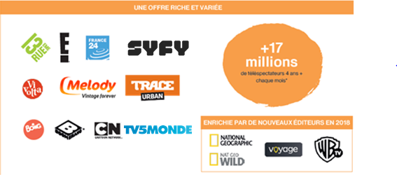

(page 18) :
Supression de la chaîne Nolife dans le pack « Premium» et dans le pack «Millennials ». Les packs « Women » et « Kids » restent inchangés.
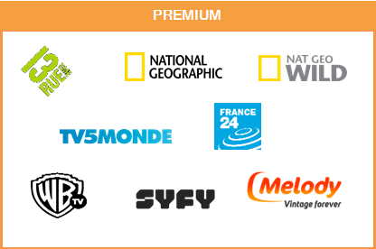
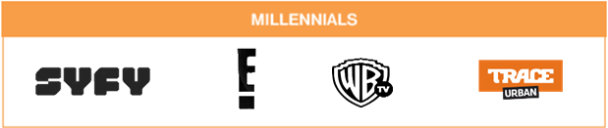

Liste des chaînes Thématiques (page 41 et 54) :
Supression de la chaine Nolife dans les chaînes Thématiques en Publicité TV et en Parrainage.

